Techniczne rozwiązanie – Strażnicy Zieleni Miejskiej

Wprowadzenie

Poniższy dokument przedstawia szczegółowy opis implementacji technicznej gry Strażnicy Zieleni Miejskiej, z uwzględnieniem zastosowanych technologii. Opis będzie przeprowadzony w sposób przystępny, z myślą o osobach rozpoczynających swoją przygodę z tworzeniem gier.
Gra zawiera 3 poziomy, 2 zestawy dźwiękowe dla różnych poziomów, 2 prefabrykaty dla wrogów, 3 prefabrykaty dla wież oraz 2 prefabrykaty dla pocisków.

Technologie użyte w projekcie

Do implementacji gry wykorzystano następujące technologie:
- Unity: silnik do tworzenia gier 2D i 3D, pozwala na szybkie prototypowanie i rozwijanie projektu.
- C#: główny język programowania używany w Unity.
- Prefabrykaty (prefabs): predefiniowane elementy gry, które można szybko instancjować w czasie rozgrywki.
- Audio: integracja dźwięku za pomocą AudioSource i AudioClip.
- System UI: interfejs użytkownika, zarządzający takimi elementami jak przyciski czy teksty w grze.

Struktura poziomów gry
Gra składa się z 3 poziomów (scen). Każdy poziom ma osobne ścieżki dla przeciwników, a także unikalne zestawy audio dla zdarzeń, takich jak strzały i trafienia.

System poziomów
Główna klasa odpowiedzialna za zarządzanie poziomami to LevelManager. Jej zadaniem jest kontrolowanie postępu w grze, spawnowanie wrogów oraz zarządzanie życiem gracza.
Przykład kodu zarządzającego poziomem:
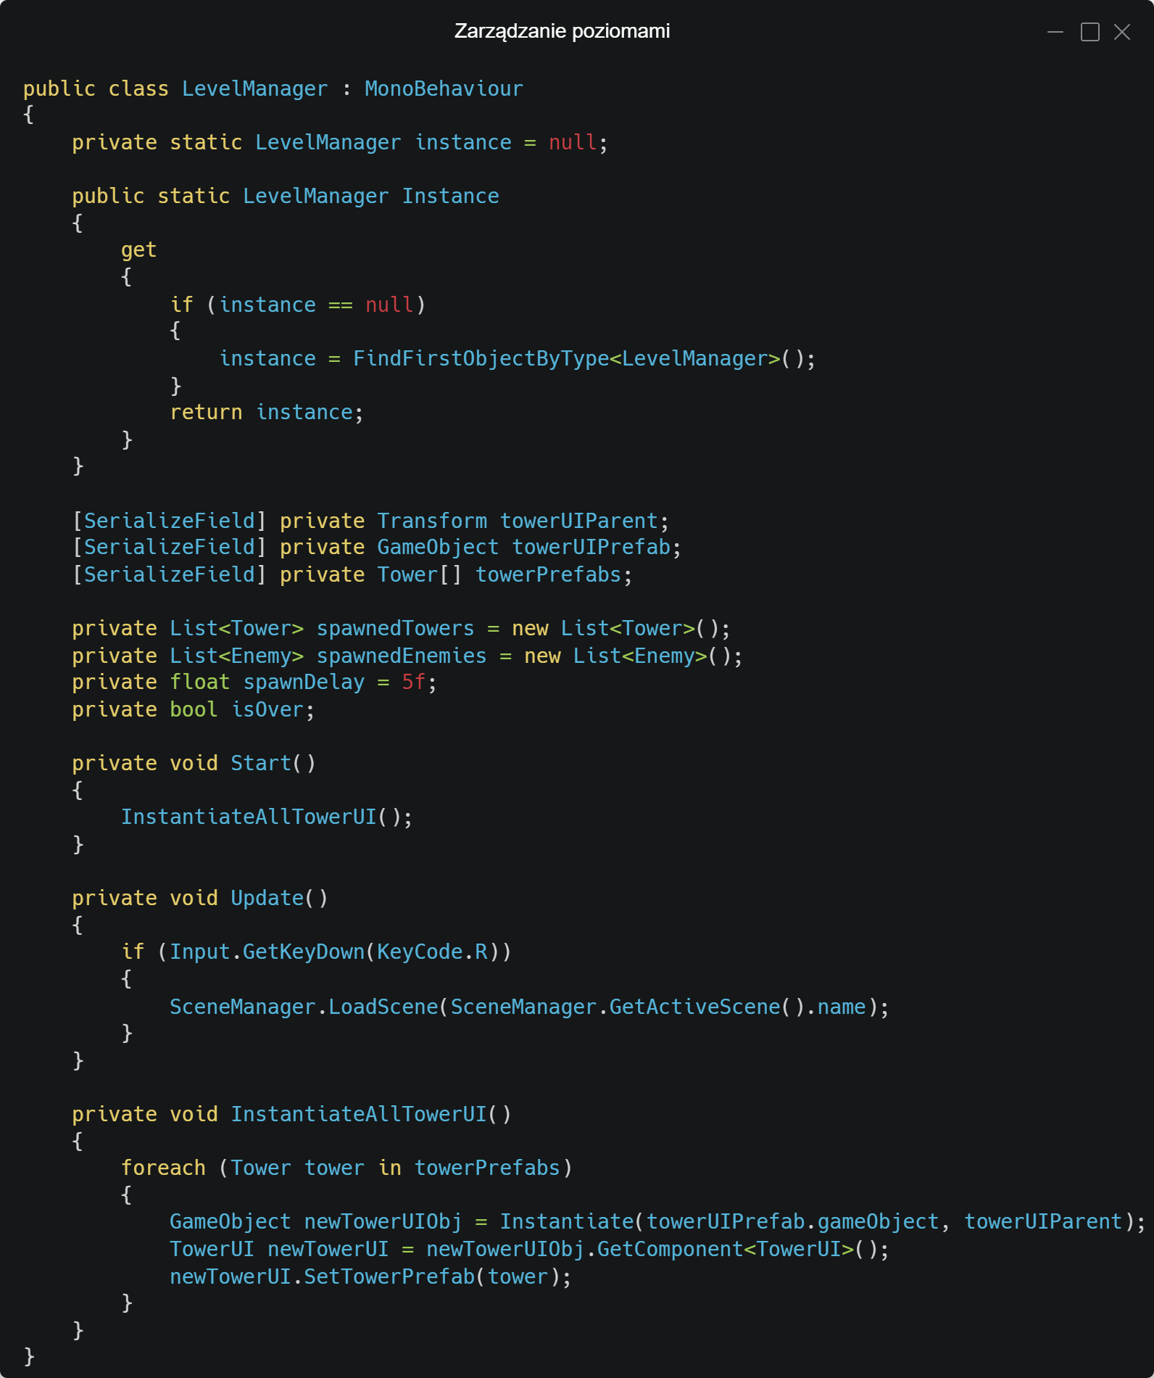

System wrogów

Gra ma dwa typy wrogów:
- Mały i szybki: przeciwnik, który porusza się szybko, ale ma mało zdrowia.
- Duży i pancerny: przeciwnik z dużą ilością zdrowia, ale porusza się powoli.
Każdy wróg porusza się wzdłuż wcześniej zdefiniowanych ścieżek, a jego pozycja jest aktualizowana w funkcji MoveToTarget():
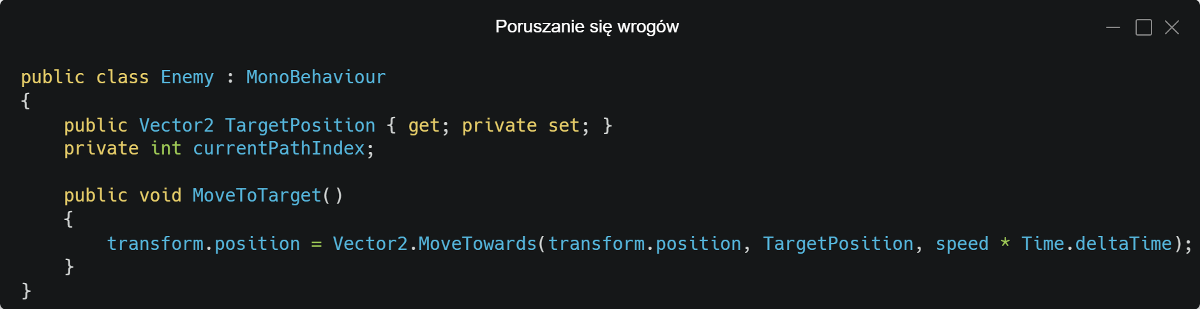

Wieże

Wieże różnią się od siebie szybkością obrotu, zasięgiem oraz mocą strzału. Główne zadanie wieży to:
- Znajdywanie najbliższego wroga w zasięgu.
- Strzelanie do wroga za pomocą pocisków.
Każda wieża ma predefiniowaną prędkość strzału i obrażenia:
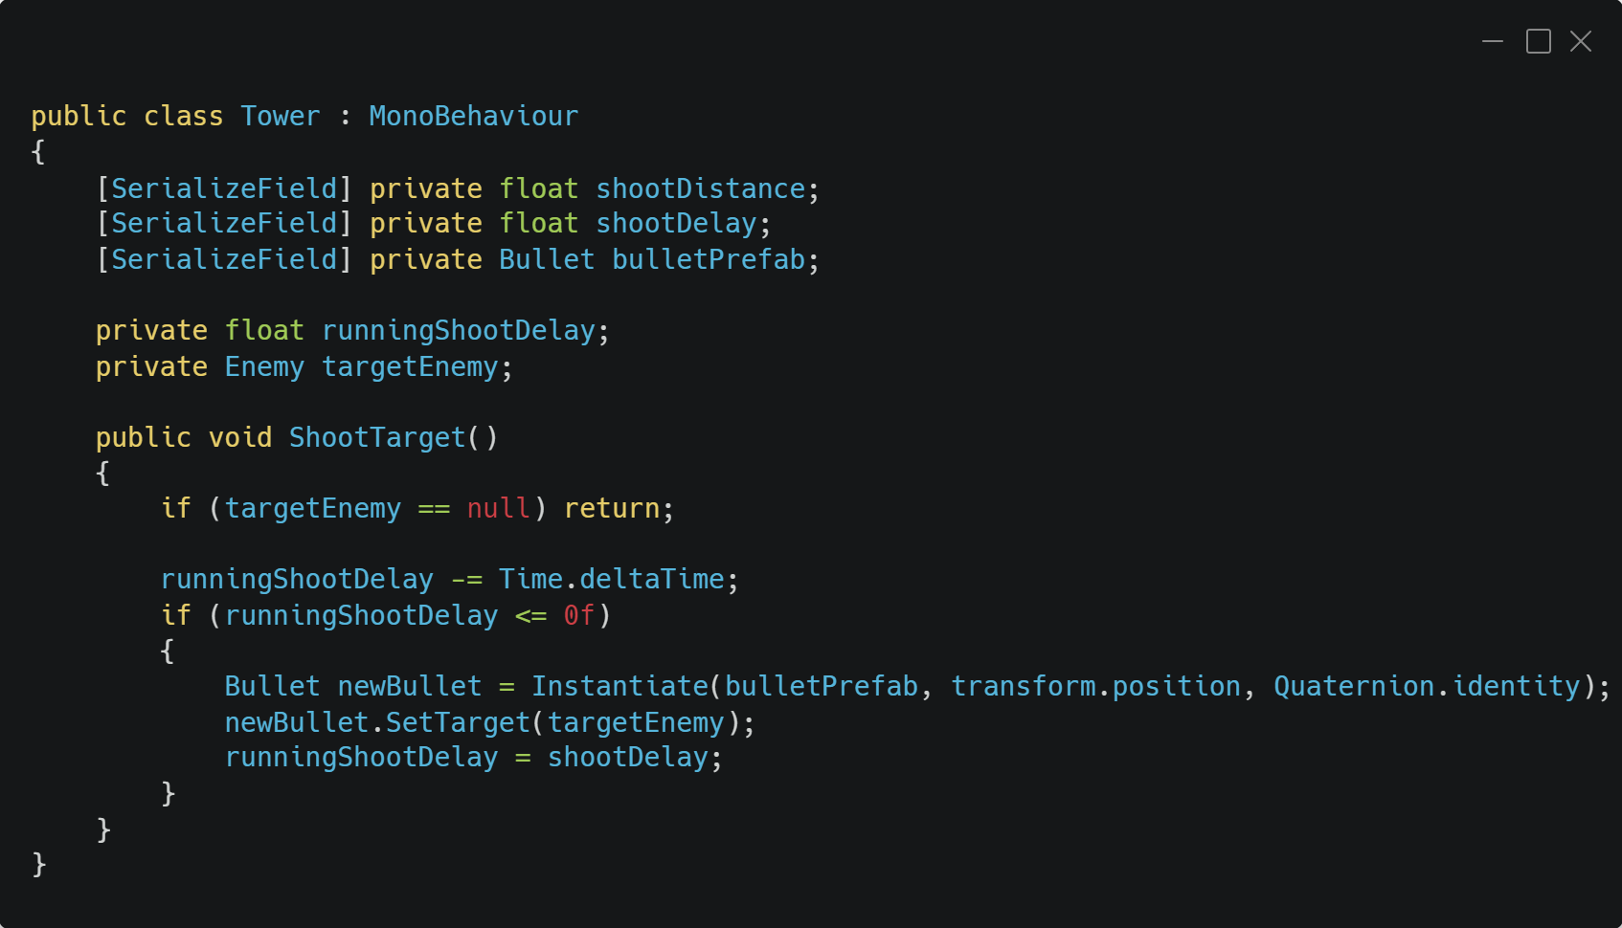

Pociski

Gra wykorzystuje dwa typy pocisków:
- Szybkie, ale mało skuteczne.
- Wolne, ale zadające duże obrażenia.
Każdy pocisk porusza się w stronę wybranego wroga i, po dotarciu do celu, wywołuje efekt trafienia:
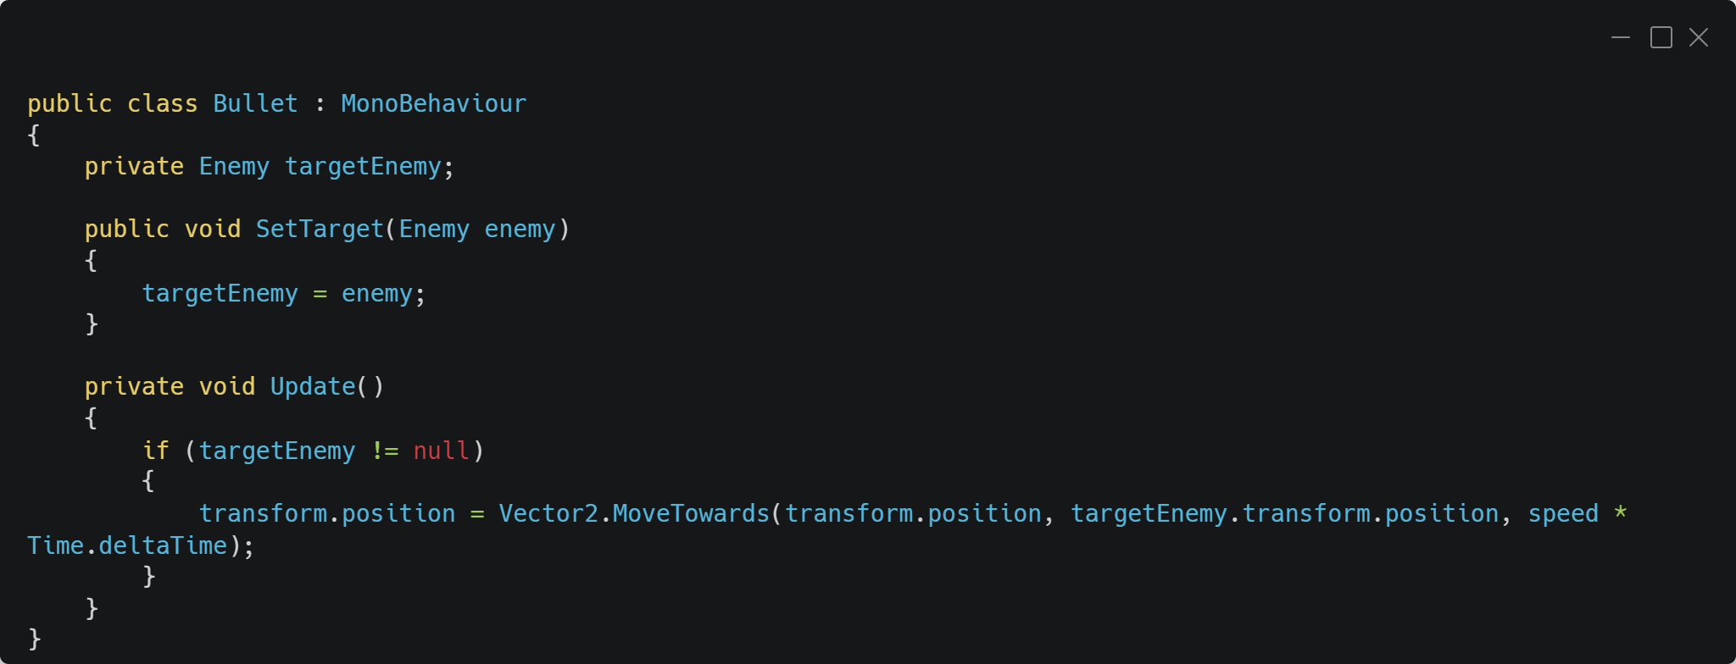

Menu użytkownika

Menu użytkownika pozwala na:
- Rozpoczęcie nowej gry.
- Przechodzenie pomiędzy poziomami.
- Restart poziomu po przegranej.
Implementacja menu opiera się na prostym systemie przycisków UI:
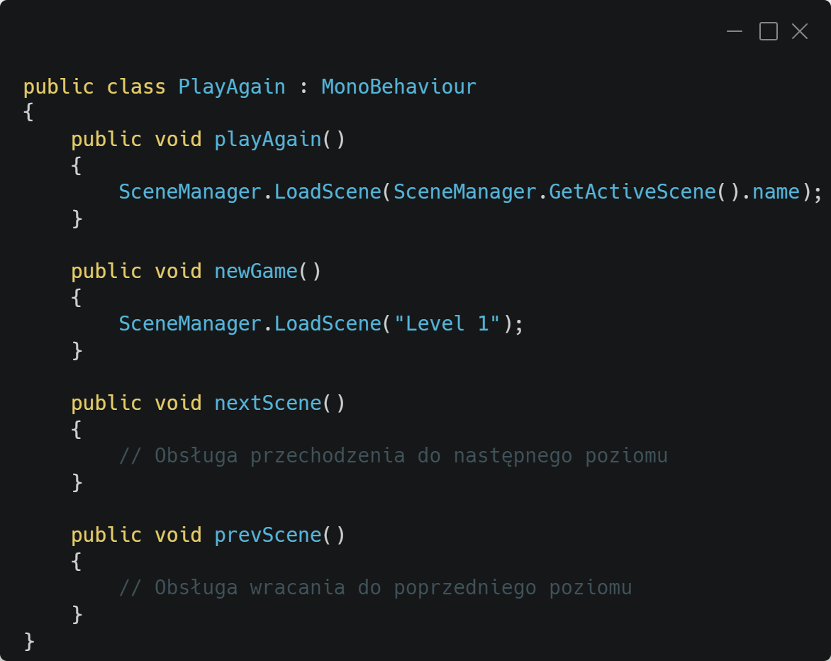

System dźwięku

Dźwięki strzału i trafienia są odtwarzane za pomocą komponentu AudioSource. Gra różnicuje dźwięki w zależności od poziomu. W scenach 1 i 2 używany jest jeden zestaw dźwięków, natomiast na poziomie 3 - inny.
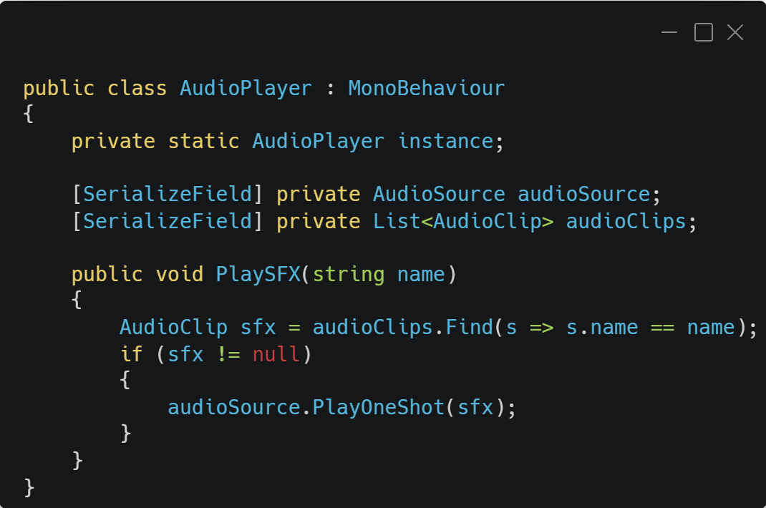

Podsumowanie

Gra Tower Defense została zaimplementowana przy użyciu silnika Unity oraz języka C#. Kluczowymi elementami projektu są prefabrykaty wrogów, wież i pocisków, a także system zarządzania poziomami i dźwiękami. Gra oferuje mechanizmy rozwoju poprzez dodawanie nowych wież, przeciwników, poziomów oraz różnicowanie zachowania graczy za pomocą ustawień audio i interfejsu użytkownika.

